Cчитаем от 1 до 10

- Сколько ёжиков изображено на картинке?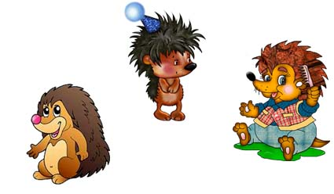
- Сколько бабочек изображено на картинке?
- Сколько ягод изображено на картинке?
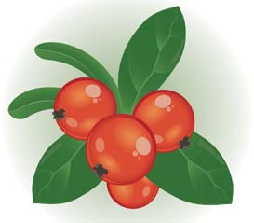
- Сколько виноградин изображено на картинке?
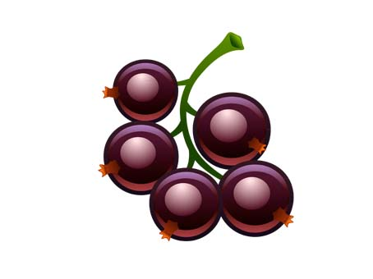

5) Посчитай, сколько на картинке: - вишен, - бананов, -слив, - персиков, - яблок.
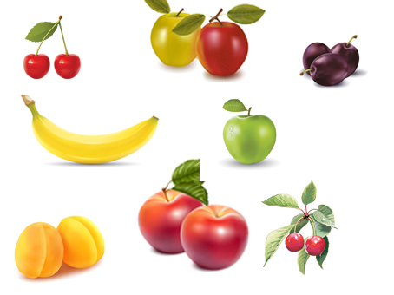
- Сколько муравьев и пчелок ты видишь на картинке?
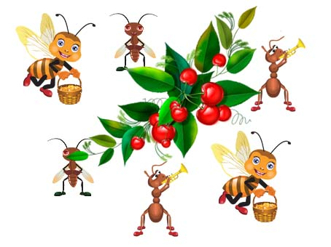

- Сколько зайчиков пришло в гости к ёжику?
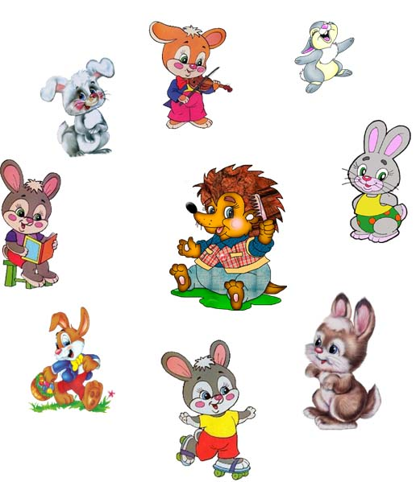
- Сколько мультяшных героев расположилось вокруг цветка?
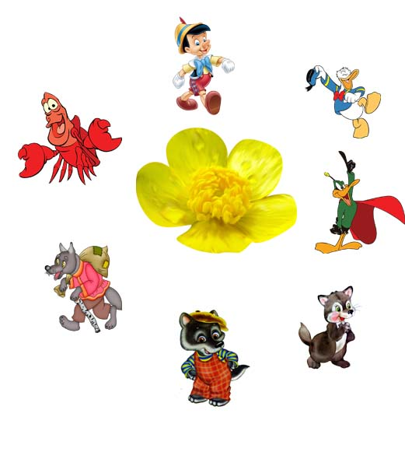

- Сколько овощей ты видишь на картинке?
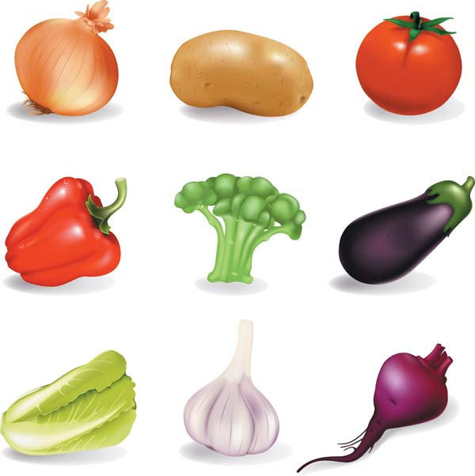

- Сколько черешен изображено на картинке?
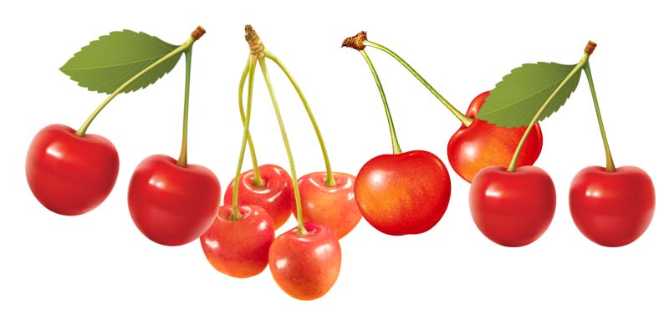

- Посчитай, сколько героев изображено на картинке?
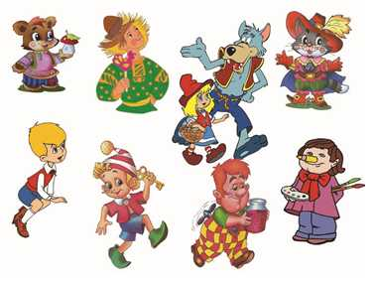

- Как зовут сказочного героя, который располагается третьим в этом ряду? Из какой он сказки? Как зовут сказочного героя, который располагается в этом ряду пятым? Из какой он сказки? Кто из сказочных героев седьмой в этом ряду? А кто восьмой?
- Назови того, кто расположился в этом ряду после муравья? Назови того, кто расположился в этом ряду перед бабочкой? Продолжи предложение: слева от бабочки расположилась …Продолжи предложение: справа от гусеницы расположился…Кто расположился в самом начале ряда? Кто расположился в самом конце ряда? Назови того, который в этом ряду третий. А кто пятый?
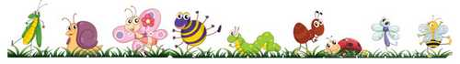

Желаем вам успехов!

